预答辩论文电子稿提交使用说明
- 登录系统：
网址：https://mba.zjgsu.edu.cn/jw/Login.aspx
登录：账号是学号，密码是原系统的密码（原系统的初始密码为出生年月日8位）

- 登录系统后请先完善个人资料，完成后刷新，然后点击论文流程按钮：
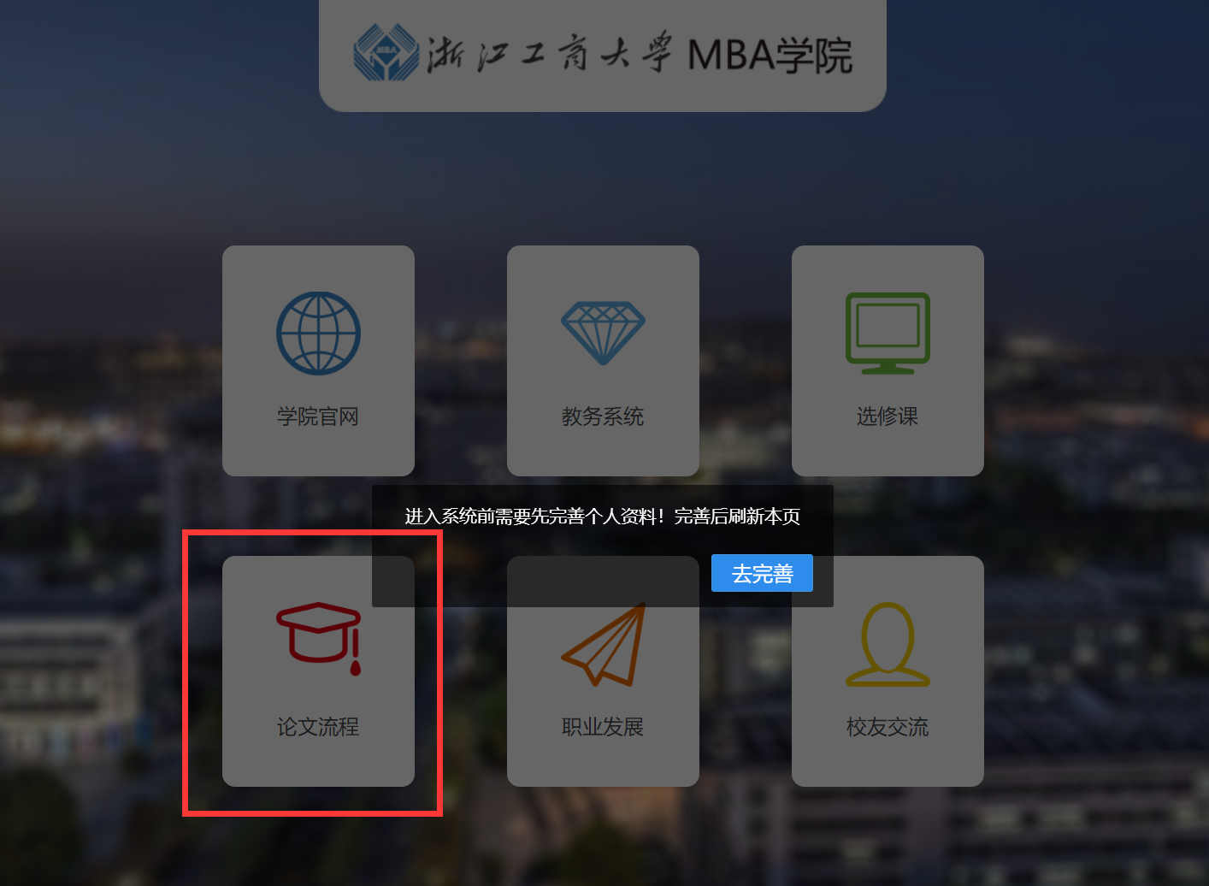

- 按下图操作提交论文
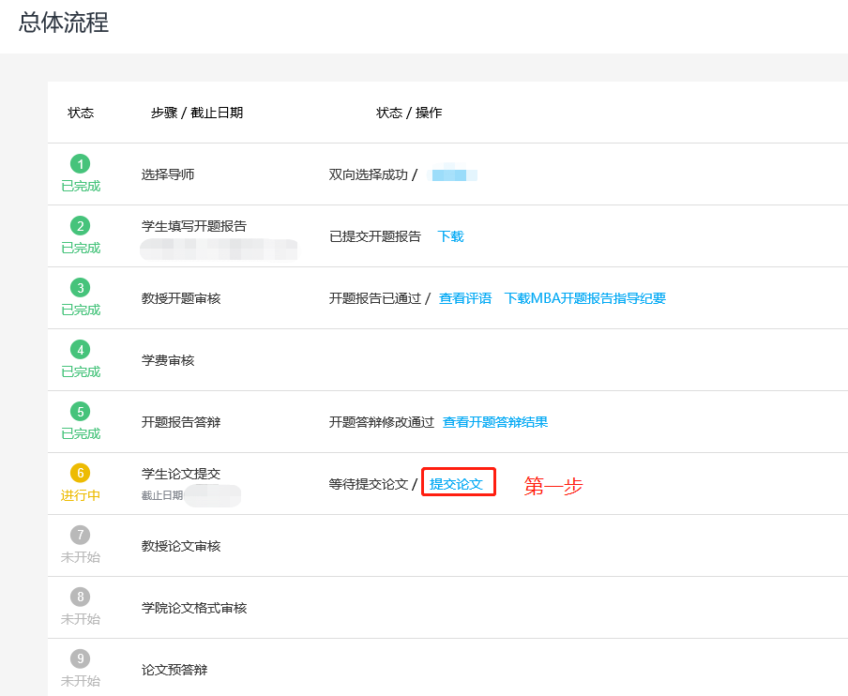

注意：若在上传预答辩论文（系统页面第6步）的过程中，发现论文状态还停留在第5步的情况，请在第5步“修改开题”处，上传开题报告修改稿，并联系导师审核后，才能在第6步正常上传预答辩论文。
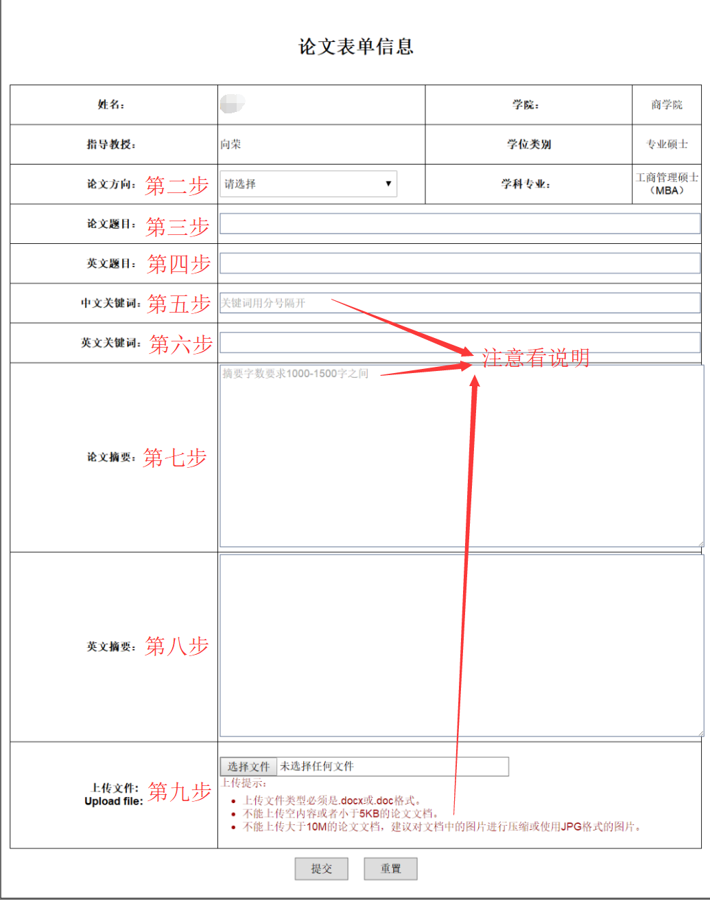

- 上传成功
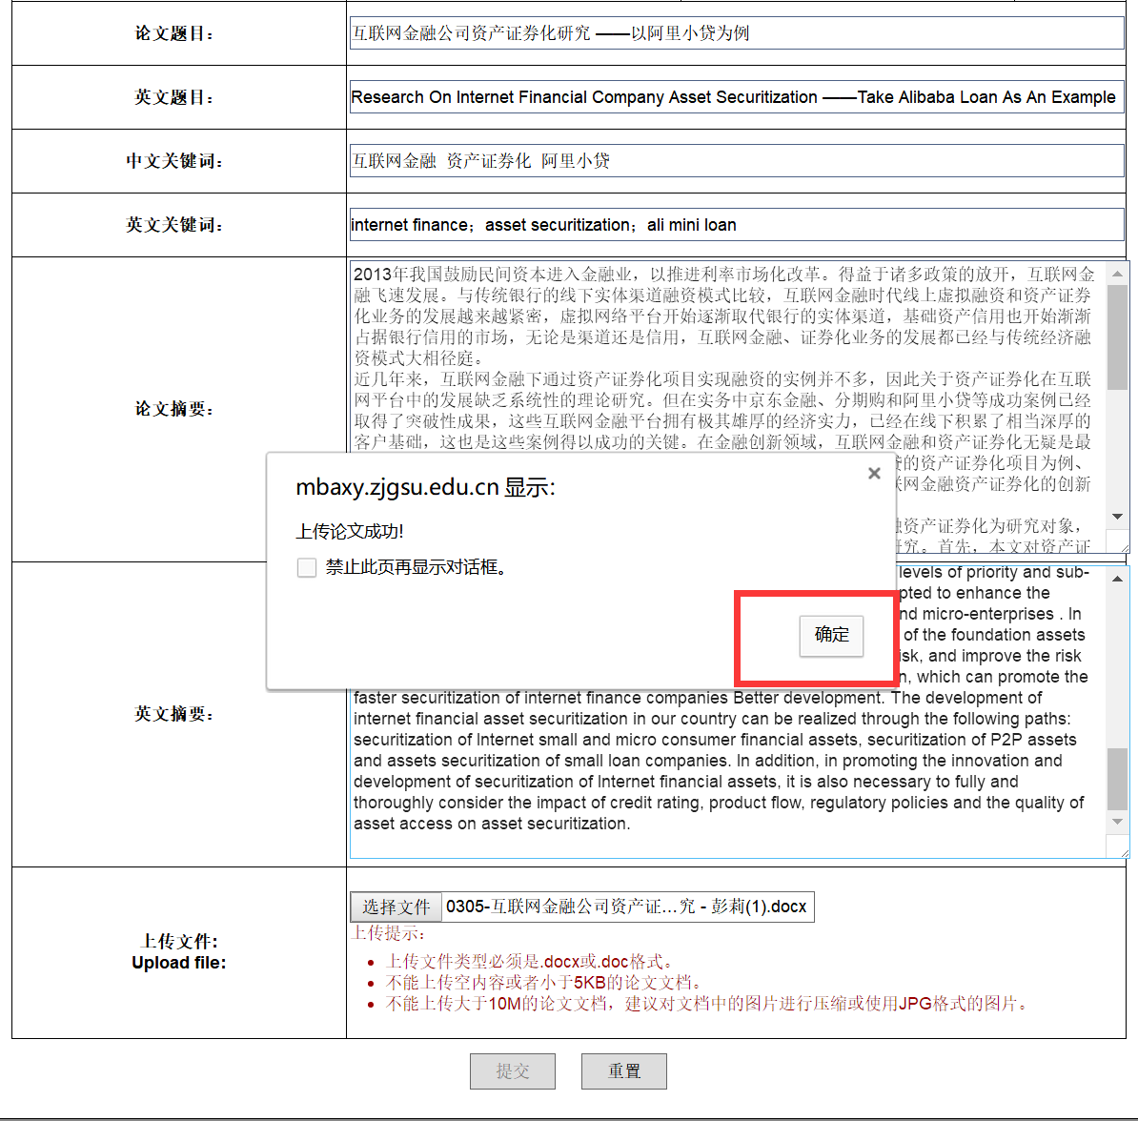
上传文件如果较大请等待，直至成功上传的对话框弹出

- 格式检测，推送学位办
系统页面中第8步点“格式检测”，“选择文件”处上传格式合格的论文，会显示正在检测，大概5-10分钟后会出检测结果，点“推送学位办”。
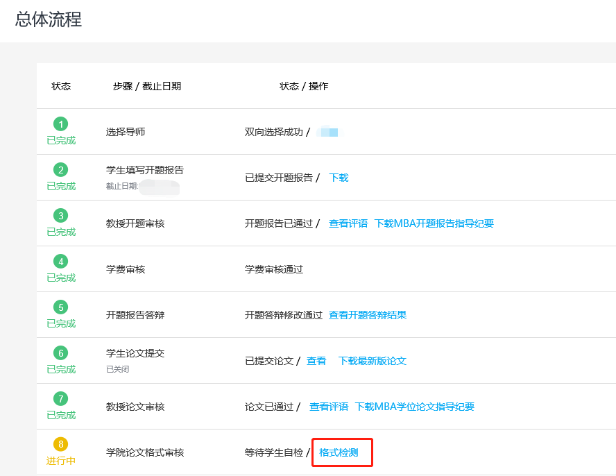

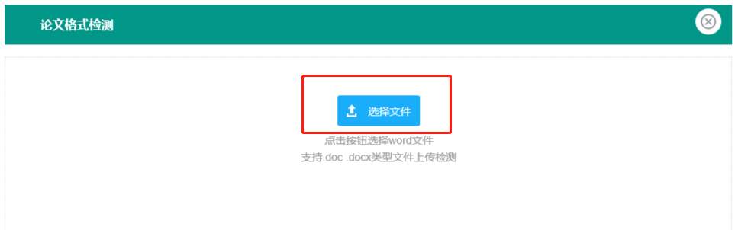

- 论文格式审核不通过

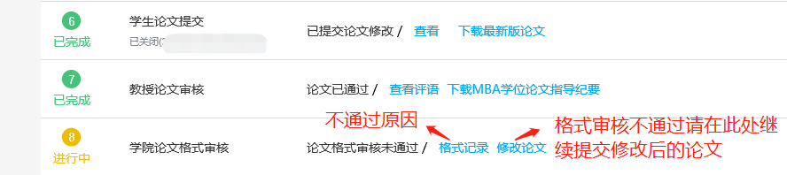

- 论文格式审核通过

